UTG7000

超 声 波 物 位 仪

用 户 使 用 手 册

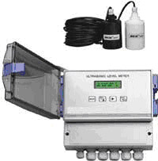

- 概述

UTG7000型超声波物位仪是一种智能型非接触式物位测量仪表。产品具有自动功率调整，增益控制，温度补偿，采用先进的检测技术和计算技术，提高仪表的测量精度，对干扰回波有抑制功能，保证测量结果的真实。产品可广泛用于各种液体的液位和固体的物料高度的测量，也可用于距离的测量。
二、主要参数
电源：AC-220v 输出：4—20mA（16位D/A转换）、RS485
量程：0—20m（任何段） 盲区：0.3—0.6m
控制：四路继电器 精确度：0.25%
环境温度：-25℃—60℃ 防护等级：IP65
三、仪表外形尺寸（如图示）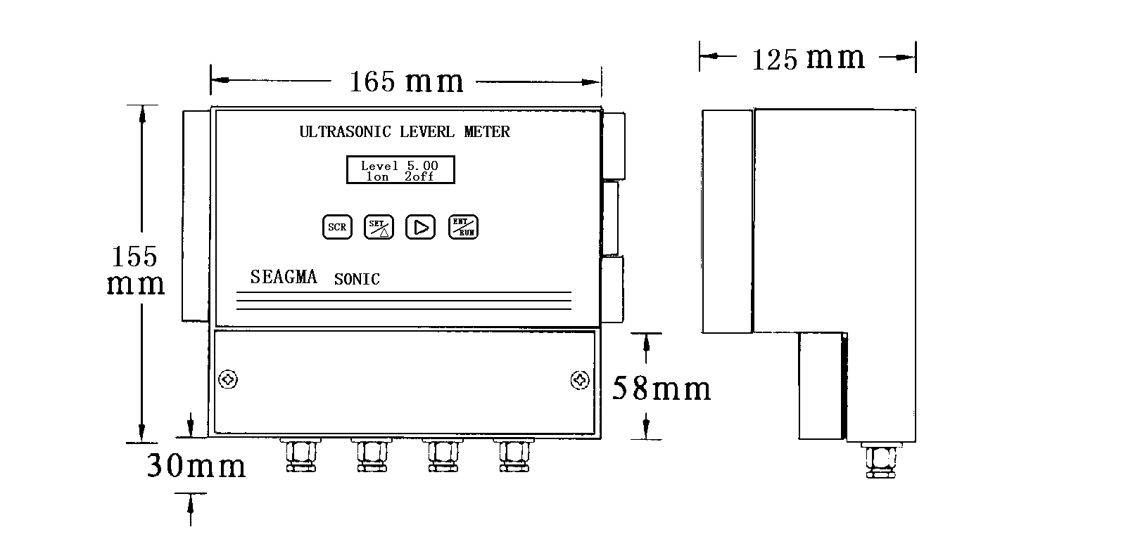

四．传感器外形尺寸（如图示）
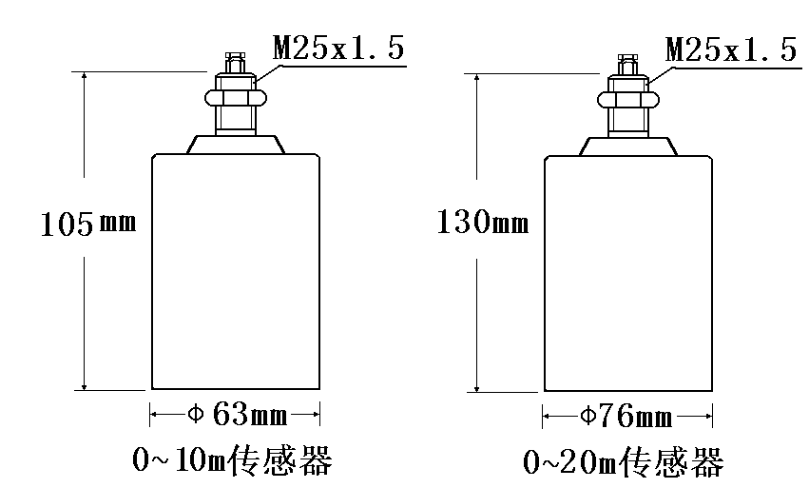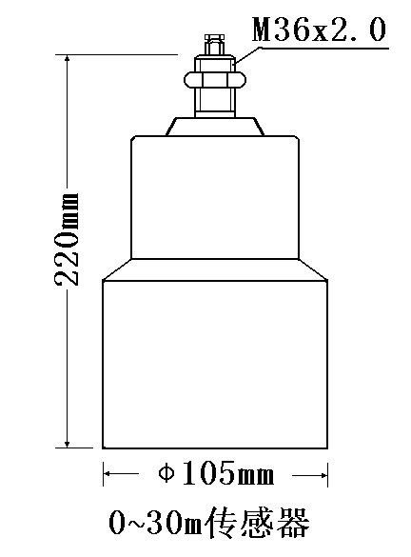

五.菜单介绍
1、主菜单：显示测量结果和进入下级菜单密码二项内容。
2、二级菜单：当输入正确的二级菜单密码后，可显示下列内容：空距、量程、盲区、测量数据的变化率、显示方式、4个继电器的开启工作点和关闭工作点。
六.按键定义
SCR
更换显示内容: 当处于修改编辑状态时（有闪烁的光标时）按此可退出修改编辑状态。
选定需要修改显示内容后，按此键即进入修改编辑状态，此时会显示一个闪动的光标，再按此键时，闪动光标位数字加‘1’变化。
SET/▲▲
向右移动光标至下一个数字， 与 键配合使用，修改参数。
►
ENT/RUN

SET/▲▲
►
修改参数后按此键确认，再次按此键则返回主显示菜单。
七.参数设置
1 、操作步骤

SCR
SET/▲▲
►
ENT/RUN

ENT/RUN

SCR
PASS WORD
x x x x
SET/▲▲
2、按 键出现密码菜单，图示 此时用 和 键配合使用输入二级菜单密码‘3456’，按 键确认，便可进入如下菜单画面：
ENT/RUN

MAX_DIST & FULL
08.00 05.00
►
2.1 第一数字为空距,即传感器到池(罐)底的距离（测距时的最大测距对应于电流输出20mA）；第二数字为最高液位（最大量程，对应于电流输出20mA）。
按 键进入设定状态，用 键和 键配合改变参数，再按 键确认，之后若按 键则返回主菜单运行，若按 键则进入下一项参数设定。
SET/▲▲
SET/▲▲
►
ENT/RUN

SCR
SET/▲▲
2.2其菜单内容参数含义如下: （修改参数方法同上）
Blanking dist
35cm
盲区设置；盲区即传感器到测量液（物）面最小距离，在这一区间内仪表无法正常工作，一般取值30cm~60cm之间。
Rate & Com_ID
20 01
Rate测量数据的变化率控制，该值显示每次采样后，最大允许的测量值变化量，一般取值10mm~30mm,设定为‘00’时测量数据按实际值变化。COM ID(01)表示RS485通讯口输出编号.
Dist(0) Level(1)
01
：测量数据的显示内容，‘00’时为距离；‘01’时为液（物）位；‘02’时为距离，但不显示继电器的状态；‘03’时为液（物）位，但不显示继电器的状态；‘06’时为距离，同时显示信号强度；‘07’时为液（物）位，同时显示信号强度。例如：设定为‘01’时，主菜单显示如下：
Level=01.500m
1on 2off 3off 4off ●

Level表示测量类型为液位测量，01.500m表示此时液位高度，数字1、2、3、4分别表示上上限控制继电器，上限控制继电器，下限控制继电器和下下限控制继电器，on和off表示继电器的开关状态；小数点只有当回波丢失时才显示。
HH：UP_ON DW_OFF
05.00M 04.70M
上上限控制继电器工作点设置，数据1吸合控制点，数据2释放工作点。（应符合吸合控制点>释放控制点；当测量值大于数据1时，上上限控制继电器吸合；当测量值小于数据2时，上上限控制继电器释放。）

上限控制继电器工作点设置，数据1吸合控制点，数据2释放工作点。（应符合吸合控制点>释放控制点；当测量值大于数据1时，上限控制继电器吸合；当测量值小于数据2时，上限控制继电器释放。）
H：UP_ON DW_OFF
04.50M 04.30M
下限控制继电器工作点设置，数据1吸合控制点，数据2释放工作点。（应符合吸合控制点<释放控制点；当测量值小于数据1时，下限控制继电器吸合；当测量值大于数据2时，下限控制继电器释放。）
L:DW_ON UP_OFF
02.00M 02.30M
LL:DW_ON UP_OFF
01.00M 01.30M
下下限控制继电器工作点设置，数据1吸合控制点，数据2释放工作点。（应符合吸合控制点<释放控制点；当测量值小于数据1时，下下限控制继电器吸合；当测量值大于数据2时，下下限控制继电器释放。）

八．安装与接线
<一>安装
CJ400UTG7000仪安装方便，直接利用传感器上的螺纹安装，并注意以下几点：
1、传感器和最高物位之间距离应大于盲区（安置高度≥物位最高高度+盲区）同时要保证传感器轴线应垂直于被测物体。
2、在固定当中必要时可加橡胶垫圈，同时尽可能远离噪声源。
3、因传感器发射波夹角的存在，在安置时应与器壁保持一定的距离。

<二>接线 打开仪表盖，按示意图接线。
终端连接示意图
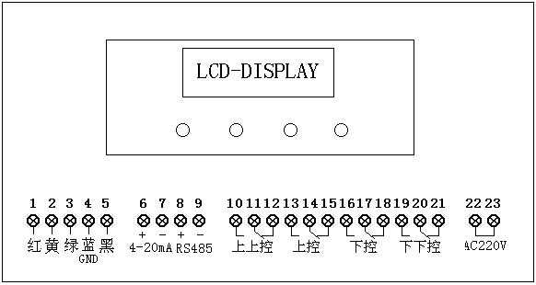
注：屏蔽层和蓝色线一起接4脚。

